

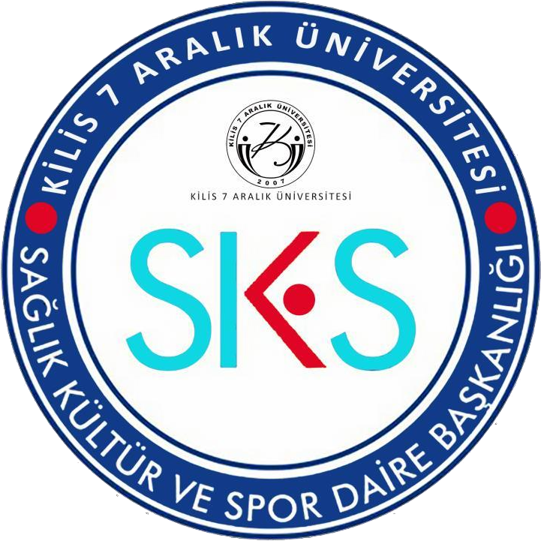

KİLİS 7 ARALIK ÜNİVERSİTESİ
SAĞLIK KÜLTÜR VE SPOR DAİRE BAŞKANLIĞI

2018-2019 YILI FAALİYET RAPORU

İÇİNDEKİLER
ÜST YÖNETİCİ SUNUŞU……………………………………………………
GENEL BİLGİLER…………………………………………………………
A- Misyon ve Vizyon……………………………………………………..
B- Yetki, Görev ve Sorumluluklar………………………………………...
C- İdareye İlişkin Bilgiler……………………………………………..…..
1- Fiziksel Yapı………………………………………….……………
2- Bilgi ve Teknolojik Kaynaklar …………………………………….
3- İnsan Kaynakları ………………………………………..………….
FAALİYETLERE İLİŞKİN BİLGİ VE DEĞERLENDİRMELER ………
A- Mali Bilgiler …………………………………………………………..
1- Bütçe Uygulama Sonuçları ………………………………………...
B- Performans Bilgileri …………………………………………………..
1- Faaliyet ve Proje Bilgileri ………………………………………

BİRİM YÖNETİCİSİNİN SUNUŞU

Daire başkanlığımız; Üniversitemizde hizmet verdiği kesimin bütünü için ilgi alanlarına göre ders dışı zamanlarının değerlendirilmesini sağlayan bir kuruluş, öğrencilerin sosyal, kültürel danışma ve rehberlik ile spor ihtiyaçlarını karşılayan bir hizmet birimi ve aynı zamanda eğitim-öğretimin desteklenmesi amacıyla bu alanda uygulama ve araştırmaların yapıldığı bir uygulama dairesidir.

Bu doğrultuda Dairemiz, mevcut personeli ile çalışmalarınıza ve önerilerinize değer veren, sorunlarınız için çare üretmeye çalışan bir anlayışla hizmetlerini sürdürmektedir.

Kamu İdarelerince Hazırlanacak Faaliyet Raporları Hakkında Yönetmeliğin 19’uncu maddesine dayanılarak hazırlanan bu rapor; Üniversitemiz öğrenci ve personeline yönelik hizmetlerin, daha verimli hale dönüştürülebilmesi için, gelecek yıllarda ulaşmak istenen amaçların ve yapılması düşünülen faaliyetlerin bir plan ve program çerçevesinde gerçekleştirilebilmesine yönelik çalışmaları kapsar.

Üniversitemiz personeline ve öğrencilerine yaptıkları başarılı çalışmaların yanında kültürel, sosyal ve sportif alanlarda da başarılar dileriz.

Orkun Aziz DÖNER Sağlık, Kültür ve Spor Dairesi Başkanı

GENEL BİLGİLER

- MİSYON VE VİZYON

Misyon

Sağlık, Kültür ve Spor Daire Başkanlığı hizmet verdiği kesimin bütünü için daha kaliteli ve çağdaş düzeyde beden ve ruh sağlıklarını koruyarak, beslenme, barınma, kültür, spor, psikolojik danışma ve rehberlik hizmetlerini çağın gereklerine uygun olarak
sunmak topluma destek
ve sosyal ihtiyaçları karşılayarak nitelikli bireyler yetiştirilmesine
vererek, bölgenin ve
ülkenin
kalkınmasına katkı sağlamak.

Vizyon


Dünya standartlarına ve çağın gereklerine uygun olarak ulusal önceliklerimizi de dikkate alarak beslenme, barınma, kültür ve spor hizmetlerinin alanları yaşamsal aktivitenin olduğu çekim alanları haline getirmeyi başarmış, taleplere cevap verebilen bir başkanlık haline gelmeyi planlamaktadır.

YETKİ, GÖREV VE SORUMLULUKLAR

Amacı

2547 sayılı Yükseköğretim Kanunun 46. ve 47. maddeleri, 124 sayılı Yükseköğretim Üst Kuruluşları ile Yükseköğretim Kurumlarının İdari Teşkilatı hakkında Kanun Hükmünde Kararnamenin
32. maddesi ile Yükseköğretim Kurumları Mediko-Sosyal Sağlık, Kültür ve Spor İşleri Dairesi Uygulama Yönetmeliği hükümleri çerçevesinde; öğrencilerimizin beden ve ruh sağlıklarını korumak ve topluma yararlı bireyler haline getirmek amacıyla kültür, sanat ve spor alanlarında başarılı olmaları için gerekli alt yapıyı hazırlamak, sunulan hizmetlerle öğrencilerimizin, personelimizin ve hizmet alanlarımızın memnuniyetini en üst seviyeye çıkarmak, hizmet alanları açısından öğrenci/personel odaklı olmak, hizmetleri üstün fiziki ortam ve teknolojik donanımlarla sunmaktır.

Görevleri

- Güzel sanatlar ve spor alanlarında çalışmalar ve gösteriler düzenlemek.

- Öğrencilere beslenme, barınma, çalışma, dinlenme ve boş zamanlarını değerlendirme, ulaşım ve iş bulma alanlarında yardımcı olacak hizmetlerde bulunmak.

- Psikolojik danışmanlık ve rehberlik hizmetleri yapmak, öğrencilerin kişisel ve ailevi sorunlarını çözümlemeye çalışmak.

- Hizmet alanına giren konularda araştırma ve uygulamalar yapmak veya yaptırmak ve gerekli gördüklerini yayınlamak.

- Hizmet veren meslek elemanlarının yetişme ve gelişmelerini sağlamak için hizmet içi eğitim programları düzenlemek.

- Bütün bu hizmetlerin görülmesi için gerekli olan öğrenci kantin ve lokantaları, okuma salonları ile öğrenci yurtları açmak, toplantı, sinema ve tiyatro salonları, spor salon ve sahaları, kamp yerleri sağlamak, bu ve benzeri diğer tesisleri kurmak, kiralamak, işletmek
veya işlettirmek. Bu amaca yönelik olarak üniversitenin diğer birimleri ve üniversite dışındaki kuruluşlarla işbirliği içinde çalışmak, döner sermaye işletmeleri kurmak.

Yürütülen İşlemler

Sağlık Kültür Spor Daire Başkanlığınca yürütülen başlıca hizmetler şunlardır:

- Öğrencilerin ilgi alanlarına göre sanat, kültür ve sporla ilgili faaliyetlerin düzenlenmesi ve katılımlarının sağlanması,

- Sanat, kültür ve sporla ilgili faaliyetlerde bulunan kurumlarla işbirliği yaparak organizasyonun sağlanması,

- Öğrenciler ile personelin beslenme hizmetlerinin karşılanması,

- Öğrencilere yönelik geziler düzenlenmesi ve sosyal ihtiyaçlarının karşılanması işlemlerini yürütmek.

MALİ YETKİLİLER

MALİ GÖREVİ | ADI SOYADI | UNVANI / İDARİ  GÖREVİ
Harcama Yetkilisi | Orkun Aziz DÖNER | Daire Başkanı
Gerçekleştirme Görevlisi | Semih ADIYAMAN | Şube Müdürü
Mutemet | Hıdır KALEM | Memur
Taşınır Kayıt Yetkilisi | Burhan ÇAYLI | Memur
Taşınır Kontrol Yetkilisi | Semih ADIYAMAN | Şube Müdürü

İDAREYE İLİŞKİN BİLGİLER 1- Fiziksel Yapı
1.1- Sosyal Alanlar

Kantinler ve Kafeteryalar

Kantin Sayısı: 8 Adet Kantin Alanı: 1205 m²

Muallim Rıfat Eğitim Fak. Kantini Fen Edebiyat Fakültesi Kantini Meslek Yüksekokulu Kantini Mühendislik-Mimarlık Fak.Kantini İlahiyat Fakültesi Kantini
Sağlık Hizmetleri M.Y.O. Kantini İ.İ.B.Fakültesi Kantini

Yemekhaneler

Öğrenci yemekhane Sayısı: 4 Adet Öğrenci yemekhane Alanı: 1662 m²
Öğrenci yemekhane Kapasitesi: 1800 Kişi Kapasiteli Personel yemekhane Sayısı: 1 Adet
Personel yemekhane Alanı: 350 m²
Personel yemekhane Kapasitesi: 500 Kişi Kapasiteli

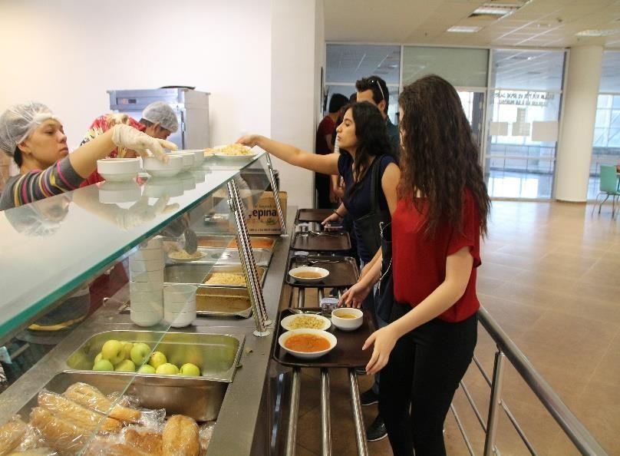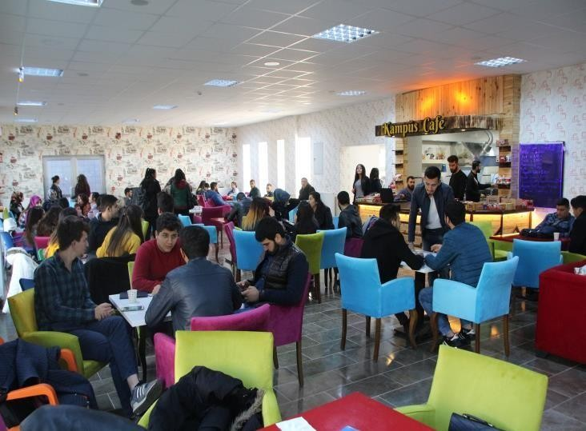

.Öğrenci Yurtları

      - Karataş Erkek Öğrenci Yurdu: 74 Kişi Kapasiteli

 | Yatak  Sayısı 1 | Yatak Sayısı 2 | Yatak Sayısı 3-4 | Yatak Sayısı 5 - Üzeri
Oda Sayısı | - | 25 | 6 | -
Alanı m2 | - | 180 m² | 200 m² | -

Barınan Öğrenci Sayısı | Eylül | Ekim | Kasım | Aralık | Ocak | Şubat | Mart | Nisan | Mayıs | Haziran
Barınan Öğrenci Sayısı | Kapalı | 60 | 62 | 60 | 56 | 55 | 58

Karataş Kız Öğrenci Yurdu: 108 Kişi Kapasiteli

 | Yatak Sayısı  1 | Yatak Sayısı  2 | Yatak Sayısı  3 – 4 | Yatak Sayısı  5 - Üzeri
Oda Sayısı | - | - | 27 | -
Alanı m² | - | - | 2500 m² | -

Barınan Öğrenci Sayısı | Eylül | Ekim | Kasım | Aralık | Ocak | Şubat | Mart | Nisan | Mayıs | Haziran
Barınan Öğrenci Sayısı | Kapalı | 100 | 100 | 100 | 91

    - Spor Tesisleri

Kapalı Spor Tesisleri Sayısı: 4 Adet

(Kapalı Spor Salonu + Yarı Olimpik Yüzme Havuzu+ Plates Salonu +Antrenman salonu) Kapalı Spor Tesisleri Alanı: 8830 m² (670 Kişi Kapasiteli)

Açık Spor Tesisleri Sayısı: 7 Adet

(Halı Saha 2 adet, Basketbol Sahası 2 adet, Voleybol Sahası 2 adet, Tenis Kortu 1 adet kondisyon parkı. Voleybol ve basketbol aynı sahada oynanıyor.)
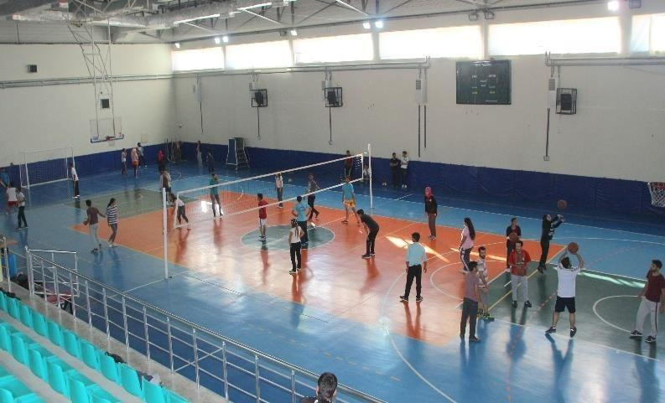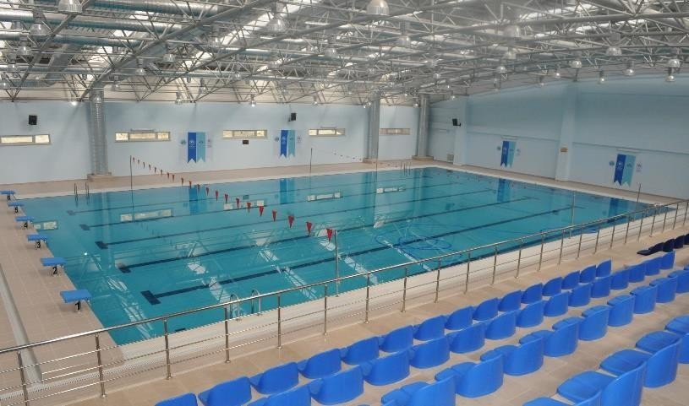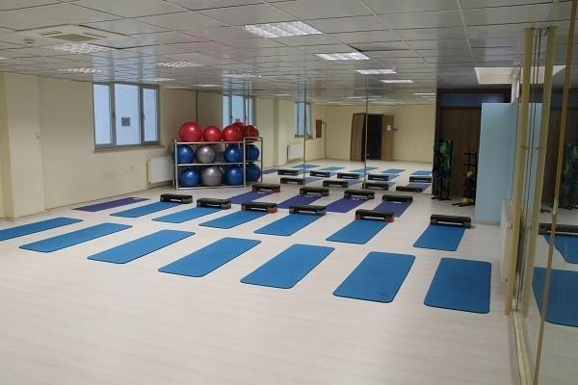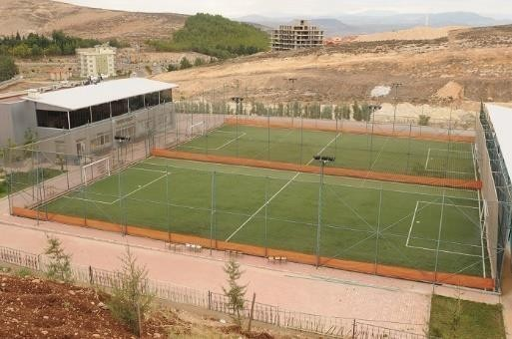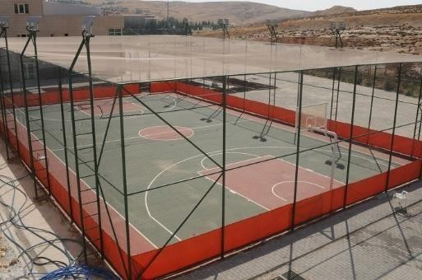Açık Spor Tesisleri Alanı: 4838 m²

Öğrenci Kulüpleri

Öğrenci Kulüpleri Sayısı: 108 Adet Öğrenci Kulüpleri Alanı: 25 m²

SIRA NO | ÜNİVERSİTEMİZ BÜNYESİNDE KURULMUŞ ÖĞRENCİ TOPLULUKLARI
1 | 7 ARALIK TOPLUM GÖNÜLLÜLERİ TOPLULUĞU
2 | 7 ARALIK EĞLENCE TOPLULUĞU
3 | 7 GEN TOPLULUĞU
4 | ACEMİ GÖNÜLLÜLER TOPLULUĞU
5 | AHMET YESEVİ-EDEBİYAT TOPLULUĞU
6 | AKADEMİK DÜŞÜNCE, EĞİTİM VE MEDENİYET TOPLULUĞU
7 | AKTİF GİRİŞİMÇİLER TOPLULUĞU
8 | ALEGORİ SANAT TOPLULUĞU
9 | ANDELİP KÜLTÜR SANAT TOPLULUĞU
10 | ARAPÇA ETKİNLİKLER TOPLULUĞU
11 | ARAPÇA İLETİŞİM TOPLULUĞU
12 | ASIM'IN NESLİ TESFİR TOPLULUĞU
13 | ATATÜRKÜ ANLAMA VE YAŞATMA TOPLULUĞU
14 | ATRAKSİYON TOPLULUĞU
15 | BADMİNTON TOPLULUĞU
16 | BEŞİNCİ MEVSİM KÜLTÜR VE SANAT TOPLULUĞU
17 | BİLGİSAYAR TOPLULUĞU
18 | BİLİM TEKNİK TOPLULUĞU
19 | BİLİNÇLİ GENÇLER TOPLULUĞU
20 | BÜYÜK OSMANLI TOPLULUĞU
21 | CANKURTARAN TOPLULUĞU
22 | CETERİS PARİBUS SANAT TOPLULUĞU

KİLİS 7 ARALIK
2018-2019 Yılı Faaliyet Raporu ÜNİVERSİTESİ

23 | COĞRAFYA TOPLULUĞU
24 | ÇEVRE TOPLULULUĞU
25 | ÇINARALTI KÜLTÜR VE SANAT TARİH TOPLULUĞU
26 | DIŞ TİCARET TOPLULUĞU
27 | DİL VE EDEBİYAT TOPLULUĞU
28 | DİONYSOS KÜLTÜR SANAT TOPLULUĞU
29 | EDEBİYAT VE KÜLTÜR TOPLULUĞU
30 | EĞİTİM GİRİŞİM GELİŞİM TOPLULUĞU
31 | EKOMOMİ TOPLULUĞU
32 | EKSİ 7 TOPLULUĞU
33 | ENDERUN EĞİTİM VE KÜLTÜR TOPLULUĞU
34 | FELSEFE TOPLULUĞU
35 | FEN TEKNOLOJİ MATEMATİK MÜHENDİSLİK EĞİTİMİ TOPLULUĞU
36 | FOTOĞRAFÇILIK TOPLULUĞU
37 | FOTOĞRAFÇILIK VE KISA FİLM TOPLULUĞU
38 | GENÇ ADIMLAR TOPLULUĞU
39 | GENÇ EĞİTİMCİLER TOPLULUĞU
40 | GENÇ GİRİŞİMCİLER VE PROJE TOPLULUĞU
41 | GENÇ GÖNÜLLÜLER TOPLULUĞU
42 | GENÇ SİYASETÇİLER TOPLULUĞU
43 | GENÇ TEMA TOPLULUĞU
44 | GENÇ YAKLAŞIM TOPLULUĞU
45 | GENÇ YEŞİLAY TOPLULUĞU
46 | GENETİK VE BİYOMÜHENDİSLİK TOPLULUĞU
47 | GEZİ VE ORGANİZASYON TOPLULUĞU

KİLİS 7 ARALIK
2018-2019 Yılı Faaliyet Raporu ÜNİVERSİTESİ

48 | GIDA TOPLULUĞU
49 | GİRİŞİMCİ GENÇLİK TOPLULUĞU
50 | GÖNÜLLERİN KARDEŞLİĞİ TOPLULUĞU
51 | HALK OYUNLARI TOPLULUĞU
52 | HAVA ARAÇLARI VE ROBOT TOPLULUĞU
53 | HAVACILIK VE DOĞA SPORLARI TOPLULUĞU
54 | HAVATIR TOPLULUĞU
55 | İKTİSAT VE İŞLETME BİLİMİ TOPLULUĞU
56 | İLAHİYATÇI GENÇLİK PLATFORMU TOPLULUĞU
57 | İLİM, KÜLTÜR VE MEDENİYET TOPLULUĞU
58 | İNGİLİZCE İLETİŞİM TOPLULUĞU
59 | İNSAN HAKLARI KULÜBÜ TOPLULUĞU
60 | İNSANİ KAMİL TOPLULUĞU
61 | İNŞAAT MÜHENDİSLİĞİ KULÜBÜ TOPLULUĞU
62 | İNŞAAT TOPLULUĞU
63 | İŞ SAĞLIĞI VE GÜVENLİĞİ TOPLULUĞU
64 | K7AÜ LÖSEMİLİ ÇOCUKLAR TOPLULUĞU
65 | KAMPÜS EĞLENCE TOPLULUĞU
66 | KARDEŞİĞE ÇAĞRI TOPLULUĞU
67 | KARİYER TOPLULUĞU
68 | KİLİS GENÇ FENERBAHÇELİLER ÖĞRENCİ TOPLULUĞU
69 | KİMYA TOPLULUĞU
70 | KİYÜ HAYVAN SEVERLER TOPLULUĞU
71 | MATEMATİK TOPLULUĞU
72 | MAVİ DÜŞLER EDEBİYAT VE ŞİİR TOPLULUĞU

KİLİS 7 ARALIK
2018-2019 Yılı Faaliyet Raporu ÜNİVERSİTESİ

73 | MUALLİMİN KÜLTÜR SANAT TOPLULUĞU
74 | MODERN DANS TOPLULUĞU
75 | MÜZİK TOPLULUĞU
76 | NÜVE VE SİNEMA TOPLULUĞU
77 | OMBUDSMAN TOPLULUĞU
78 | OPTİSYENLİK VE GÖZ SAĞLIĞI TOPLULUĞU
79 | OTEL, LOKANTA VE İKRAM HİZMETLERİ AŞÇILIK TOPLULUĞU
80 | ÖĞRENCİ YARDIMLAŞMA VE DAYANIŞMA TOPLULUĞU
81 | PEÇİÇ TOPLULUĞU
82 | RENGARENK TOPLULUĞU
83 | SAĞLIK TOPLULUĞU
84 | SAĞLIKLI YAŞAM TOPLULUĞU
85 | SAĞLIKLI YAŞLANMA TOPLULUĞU
86 | KİTAP BEŞİĞİ ÖĞRENCİ TOPLULUĞU
87 | SOSYAL YAŞAMI DESTEKLEME TOPLULUĞU
88 | SUFFE EĞİTİM, YARDIMLAŞMA VE DOSTLUK TOPLULUĞU
89 | SPORTİF HAVACILIK TOPLULUĞU
90 | ŞAH KANADI SANTRANÇ TOPLULUĞU
91 | TARİH TOPLULUĞU
92 | TEKSTİL TOPLULUĞU
93 | TOPLUM UĞRUNA RUHUNU ADAMIŞ NEFERLER TOPLULUĞU
94 | TOPLUM VE İLETİŞİM TOPLULUĞU
95 | TUT ELİMDEN TOPLULUĞU
96 | TÜRK DÜNYASI ARAŞTIRMA TOPLULUĞU
97 | TÜRK KIZILAYI TOPLULUĞU

98 | TÜRK KÜLTÜR TOPLULUĞU
99 | TÜRKİYE SURİYE KARDEŞLİK TOPLULUĞU
100 | ULUSLARARASI ÖĞRENCİ TOPLULUĞU
101 | ULUSLARARASI TİCARET VE LOJİSTİK TOPLULUĞU
102 | ULTRASLAN UNİ TARAFTAR TOPLULUĞU
103 | ÜNİAK TOPLULUĞU
104 | YAPI TOPLULUĞU
105 | YENİ BİR DÜNYA TOPLULUĞU
106 | YENİ NESİL EĞİTİMCİLER TOPLULUĞU
107 | YENİLER KULÜBÜ TOPLULUĞU
108 | ZİNDE GENÇLİK TOPLULUĞU

- BİLGİ VE TEKNOLOJİK KAYNAKLAR

Bilgisayarlar

Masa Üstü Bilgisayar Sayısı: 16 Adet Taşınabilir Bilgisayar Sayısı: 5 Adet

Cinsi | İdari Amaçlı (Adet) | Eğitim Amaçlı (Adet) | Araştırma Amaçlı (Adet)
Projeksiyon | 1 | - | -
Slayt makinesi | - | - | -
Baskı makinesi | - | - | -
Fotokopi makinesi | 6 | - | -
Faks | - | - | -
Fotoğraf makinesi | - | - | -
Kameralar | - | 1 | -
Televizyonlar | - | - | -
Tarayıcılar | - | - | -
Müzik Setleri | 1 | - | -
Mikrofon | 2 | - | -
TOPLAM | 10 | 1 | -

- İNSAN KAYNAKLARI

İdari Personel

İdari Personel (Kadroların Doluluk Oranına Göre)
 | Dolu | Boş | Toplam
Genel İdari Hizmetler | 14 | - | 14
Sağlık Hizmetleri Sınıfı | - | - | -
Teknik Hizmetleri Sınıfı | - | - | -
Eğitim ve Öğretim Hizmetleri sınıfı | - | - | -
Avukatlık Hizmetleri Sınıfı. | - | - | -
Din Hizmetleri Sınıfı | - | - | -
Yardımcı Hizmetli | 1 | - | 1
Toplam | 15 | - | 15

İdari Personelin Eğitim Durumu

İdari Personelin Eğitim Durumu
 | İlköğretim | Lise | Ön Lisans | Lisans | Y.L. ve Dokt.
Kişi Sayısı | 1 | 3 | 1 | 10 | 0
Yüzde | % 7,5 | % 22 | % 7,5 | % 73 | %

İdari Personelin Hizmet Süreleri

İdari Personelin Hizmet Süresi
 | 1 – 3 Yıl | 4 – 6 Yıl | 7 – 10 Yıl | 11 – 15 Yıl | 16 – 20 Yıl | 21 - Üzeri
Kişi Sayısı | 2 | 1 | 2 | 1 | 1 | 7
Yüzde | % 14 | % 7 | % 14 | % 7 | % 7 | % 51

İşçiler

İşçiler (Çalıştıkları Pozisyonlara Göre)
 | Toplam
Sürekli İşçiler | 9
Hizmet sözleşmesi ile istihdam edilen işçiler | -
Vizesiz işçiler (3-6-9 Aylık) | -
Toplam | 9

KİLİS 7 ARALIK
2018-2019 Yılı Faaliyet Raporu ÜNİVERSİTESİ

2018-2019 Yılı Kısmi Zamanlı Öğrenci Sayıları
AYLAR | ÇALIŞAN ÖĞRENCİ SAYISI
EYLÜL | 38
EKİM | 58
KASIM | 236
ARALIK | 233
OCAK | 110
ŞUBAT | 100
MART | 250
NİSAN | 249
MAYIS
HAZİRAN
TEMMUZ
AĞUSTOS
TOPLAM

MALİ BİLGİER

BÜTÇE UYGULAMA SONUÇLARI

2019 YILI HAZİNE YARDIMI
HAZİNE YARDIMI | Bütçe Ödeneği | Serbest Ödenek (b) | Gerçekleşme Durumu% (a*100)/b | Kesin Harcama(a) | Kalan Ödenek
01-  Personel Giderleri | 816.000 | 66.267 | %44 | 362.733 | 453.267
02- Sos.  Güv. Kur.  D. Prim. Giderleri | 27.000 | 0 | %200 | 56.557 | 29.557
03- Mal ve Hizmet  Alım Giderleri | 1.960.000 | 257.429 | %63 | 1.232.000 | 728.000
04-Kısmi Zamanlı Giderleri | 527.000,00 | 100.000 | %47 | 250.740 | 276.260
Toplam | 3.330.000 | 423.696 |  | 1.902.030 | 1.487.084

PERFORMANS BİLGİERİ
FAALIYET VE PROJE BILGILERI

Üniversitemiz Bünyesinde Açılmış Kültürel ve Sportif Kursların Dağılımları

Kültürel Kurslar |  | Sportif Kurslar
Ney | 29 | Voleybol | 30
Resim | 51 | Tekvando | 25
Ebru | 62 | Pilates | 57
Ahşap Yakma | 40 | Jimnastik | 15
El Sanatları ve Tasarım | 36 | Zumba | 57
Model Uçak | 27 | Basketbol | 15
Toplam | 245 | Toplam | 199

Üniversitemiz Bünyesinde Yapılan Tüm Etkinlikler

Etkinlikler | Sayı
Konferans | 21
Panel | 8
Tiyatro | 2
Konser | 5
Sergi | 3
Şiir Dinletisi | 6
Turnuva | 7
Tören | 4
Seminer | 3
Gezi | 1
Söyleşi | 3
Gösteri | 2
Diğer | 17
Toplam | 82

Etkinlikler Dağılımı
Rektörlük, SKS ve Kurum İçi Etkinlikler | Öğrenci Toplulukların Etkinlikleri | Kurum Dışı Etkinlikler
37 | 34 | 11

